Федеральное государственное автономное образовательное учреждение
высшего образования «Национальный исследовательский университет
ИТМО»

Факультет программной инженерии и компьютерной техники

Отчёт по лабораторной работе №6
Вариант 14775

Работу выполнила: Леонтьева Арина Николаевна
Группа: Р3113
Преподаватель: Ермаков Михаил Константинович

Санкт-Петербург 2025
Задание
Разделить программу из лабораторной работы №5 на клиентский и серверный модули. Серверный модуль должен осуществлять выполнение команд по управлению коллекцией. Клиентский модуль должен в интерактивном режиме считывать команды, передавать их для выполнения на сервер и выводить результаты выполнения.
Необходимо выполнить следующие требования:
- Операции обработки объектов коллекции должны быть реализованы с помощью Stream API с использованием лямбда-выражений.
- Объекты между клиентом и сервером должны передаваться в сериализованном виде.
- Объекты в коллекции, передаваемой клиенту, должны быть отсортированы по местоположению
- Клиент должен корректно обрабатывать временную недоступность сервера.
- Обмен данными между клиентом и сервером должен осуществляться по протоколу UDP
- Для обмена данными на сервере необходимо использовать датаграммы
- Для обмена данными на клиенте необходимо использовать сетевой канал
- Сетевые каналы должны использоваться в неблокирующем режиме.
Обязанности серверного приложения:
- Работа с файлом, хранящим коллекцию.
- Управление коллекцией объектов.
- Назначение автоматически генерируемых полей объектов в коллекции.
- Ожидание подключений и запросов от клиента.
- Обработка полученных запросов (команд).
- Сохранение коллекции в файл при завершении работы приложения.
- Сохранение коллекции в файл при исполнении специальной команды, доступной только серверу (клиент такую команду отправить не может).
Серверное приложение должно состоять из следующих модулей (реализованных в виде одного или нескольких классов):
- Модуль приёма подключений.
- Модуль чтения запроса.
- Модуль обработки полученных команд.
- Модуль отправки ответов клиенту.
Сервер должен работать в однопоточном режиме.
Обязанности клиентского приложения:
- Чтение команд из консоли.
- Валидация вводимых данных.
- Сериализация введённой команды и её аргументов.
- Отправка полученной команды и её аргументов на сервер.
- Обработка ответа от сервера (вывод результата исполнения команды в консоль).
- Команду save из клиентского приложения необходимо убрать.
- Команда exit завершает работу клиентского приложения.
Важно! Команды и их аргументы должны представлять из себя объекты классов. Недопустим обмен "простыми" строками. Так, для команды add или её аналога необходимо сформировать объект, содержащий тип команды и объект, который должен храниться в вашей коллекции.
Дополнительное задание:
Реализовать логирование различных этапов работы сервера (начало работы, получение нового подключения, получение нового запроса, отправка ответа и т.п.) с помощью Java Util Logging

Листинг
https://github.com/lntwa/itmo/tree/main/Programming/lab_5
Диаграмма классов
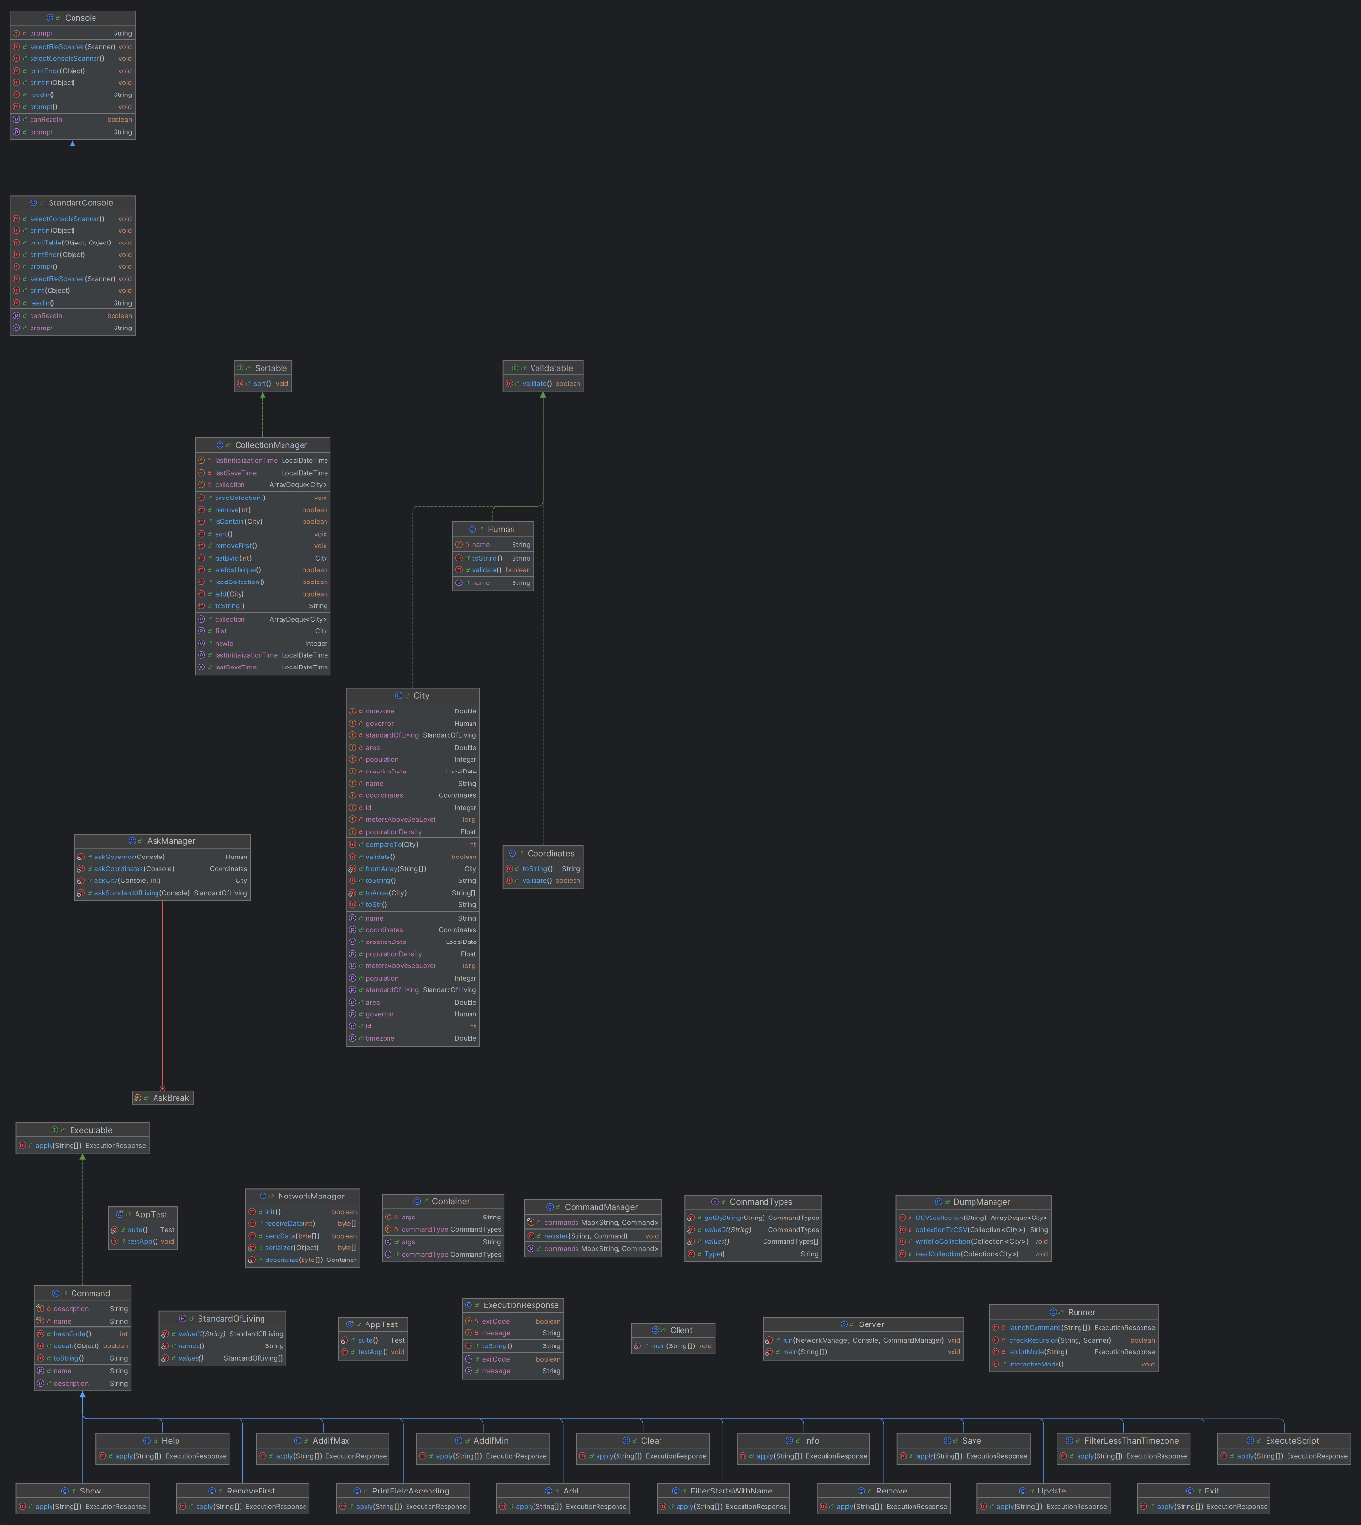

Вывод
В ходе выполнения лабораторной работы я изучила архитектуру клиент-серверного приложения, протоколы, по которым осуществляется связь между клиентом и сервером, в основном я работала с UDP-протоколом. Я изучила, в каких случаях он удобен, эффективен.

